Vaja 5
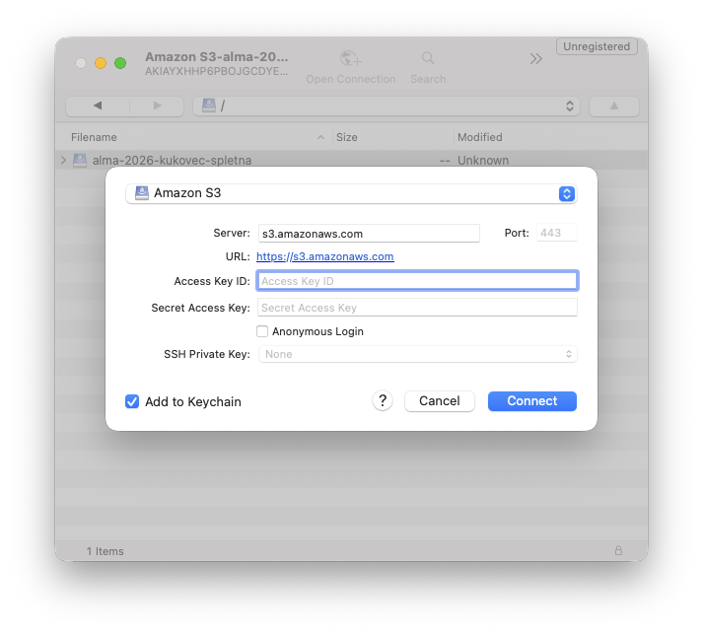Nastavimo Access Key in Secret key in pot do našega s3 bucketa. Pot potrebujemo zaradi avtentifikacije.
